KLUCZ ODPOWIEDZI
- Nie można używać ołówków ani korektorów (za ich stosowanie praca zostaje zdyskwalifikowana i za całość WSTAWIAMY 0 pkt.).
- Pisownia wyrazów wielką literą zamiast małej i na odwrót nie jest traktowana jako błąd merytoryczny, podobnie jak i błędy ortograficzne (np. „u” zamiast „ó” itp.) lub pisanie łączne lub rozdzielne (np. zamiast „międzynarodowa” zapis „między narodowa”) i należy takie odpowiedzi zaliczać.
- Każdy inny zapis z “przekręceniem” czy „gubieniem” liter (np. zamiast „konwergencji” – „korwengencji” itp.) traktujemy jako odpowiedź błędną.
- [i/lub: odpowiedź w nawiasie kwadratowym] – oznacza, iż uznajemy ją alternatywnie zamiast odpowiedzi podanej przed nawiasem
- [odpowiedź w nawiasie kwadratowym] – bez „i/lub” – oznacza, iż nie jest to element obowiązkowo wymagany bądź może występować w odpowiedzi alternatywnie wobec odpowiedzi przed nawiasem
- Każde skreślenie, poprawka i nieczytelna odpowiedź traktowane są jako odpowiedź błędna.
- Przy zadaniach wielokrotnego wyboru (w zad. nr: 14): 1/ zaznaczenie większej liczby odpowiedzi (bez skreśleń) niż liczba przy zadaniu – za całe zadanie 0 pkt.; 2/ jeżeli uczeń zaznacza nie więcej niż wskazana liczba odpowiedzi a przy tym są jakieś dodatkowo przy tym odpowiedzi skreślone, to każde skreślenie powoduje zmniejszenie liczby punktów za dane zadanie o 1

1/ /4
Państwo | EFTA | Euroland | Eurokorpus | Ocena punktowa
a/ Hiszpania |  | X | X | 1 pkt za 2 poprawne zaznaczenia
b/ Luksemburg |  | X | X | 1 pkt za 2 poprawne zaznaczenia
c/ Szwajcaria | X |  |  | 1 pkt za 1 poprawne zaznaczenie
d/ Norwegia | X |  |  | 1 pkt za 1 poprawne zaznaczenie

2/ /3
a/ Europejski [-m] Nakaz [-ie] Aresztowania – 1 pkt
b/ podwójna – 1 pkt
c/ sąd [-u] – 1 pkt

3/ /2
a/ Finlandia – 1 pkt b/ Hiszpania – 1 pkt
c/ Grecja – 1 pkt d/ Włochy – 1 pkt

4/ /3
1 – b – 1 pkt
2 – d – 1 pkt
3 – c – 1 pkt

5/ /1
Grenlandia – 1 pkt

6/ /4
a – federacyjna [federalistyczna] – 1 pkt
b – unionistyczna – 1 pkt
c – paneuropejska – 1 pkt

7/ /2
1 – a – 1 pkt
2 – c – 1 pkt
8/ /7
B C D E F G A
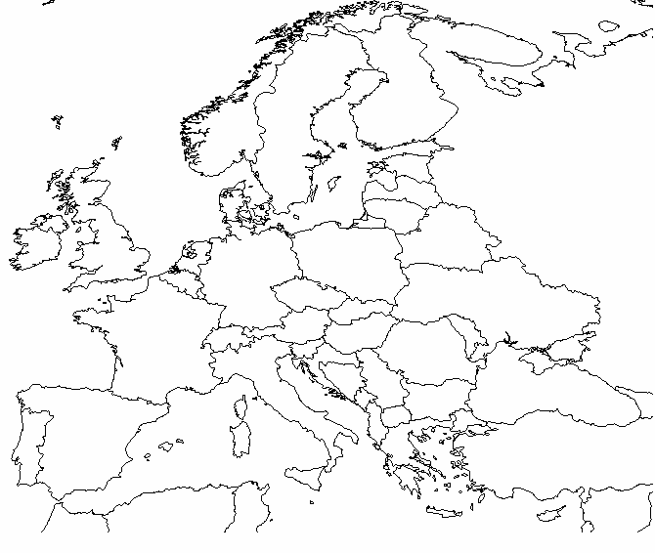
Symbol | Państwo | Ocena punktowa
A | Turcja | 1 pkt za poprawne 2 elementy (wpisanie państwa + zaznaczenie na mapie)
B | Irlandia | 1 pkt za poprawne 2 elementy (wpisanie państwa + zaznaczenie na mapie)
C | Francja | 1 pkt za poprawne 2 elementy (wpisanie państwa + zaznaczenie na mapie)
D | Chrowacja | 1 pkt za poprawne 2 elementy (wpisanie państwa + zaznaczenie na mapie)
E | Grecja | 1 pkt za poprawne 2 elementy (wpisanie państwa + zaznaczenie na mapie)
F | Litwa | 1 pkt za poprawne 2 elementy (wpisanie państwa + zaznaczenie na mapie)
G | Ukraina | 1 pkt za poprawne 2 elementy (wpisanie państwa + zaznaczenie na mapie)

9/ /7
a/ Bruksela – 1 pkt
b/ Frankfurt nad [/n] Menem – 1 pkt c/ Luksemburg – 1 pkt
d/ Warszawa – 1 pkt e/ Londyn – 1 pkt
f/ Strasburg – 1 pkt g/ Luksemburg – 1 pkt

10/ /3
a – 2 – 1 pkt
b – 1 – 1 pkt
c – 3 – 1 pkt

11/ Islandia – 1 pkt /1

12/ konwergencji – 1 pkt /1

13/ /6
a/ 1952 – 1 pkt b/ 2007 – 1 pkt c/ 1981 – 1 pkt
d/ 1986 – 1 pkt e/ 1973 – 1 pkt f/ 1990 – 1 pkt

14/ /4
a/ Europejski Bank Inwestycyjny – 1 pkt d/Europejski Komitet Ekonomiczno – Społeczny – 1 pkt
f/ Komitet Regionów – 1 pkt h/ Europejski Rzecznik Praw Obywatelskich – 1 pkt

